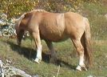
Nom:
EL CAVALL
- Completa aquestes frases:

El cavall és un animal .
La seva pell està recoberta de .
El cavall té 4 i 1 .
Les seves orelles són .
El cavall menja .
Les seves potes són .
El cavall és un animal molt .
A mi el cavall m’agrada .
- T’agradaria tenir un cavall? Per què?
A mi tenir un cavall perquè

